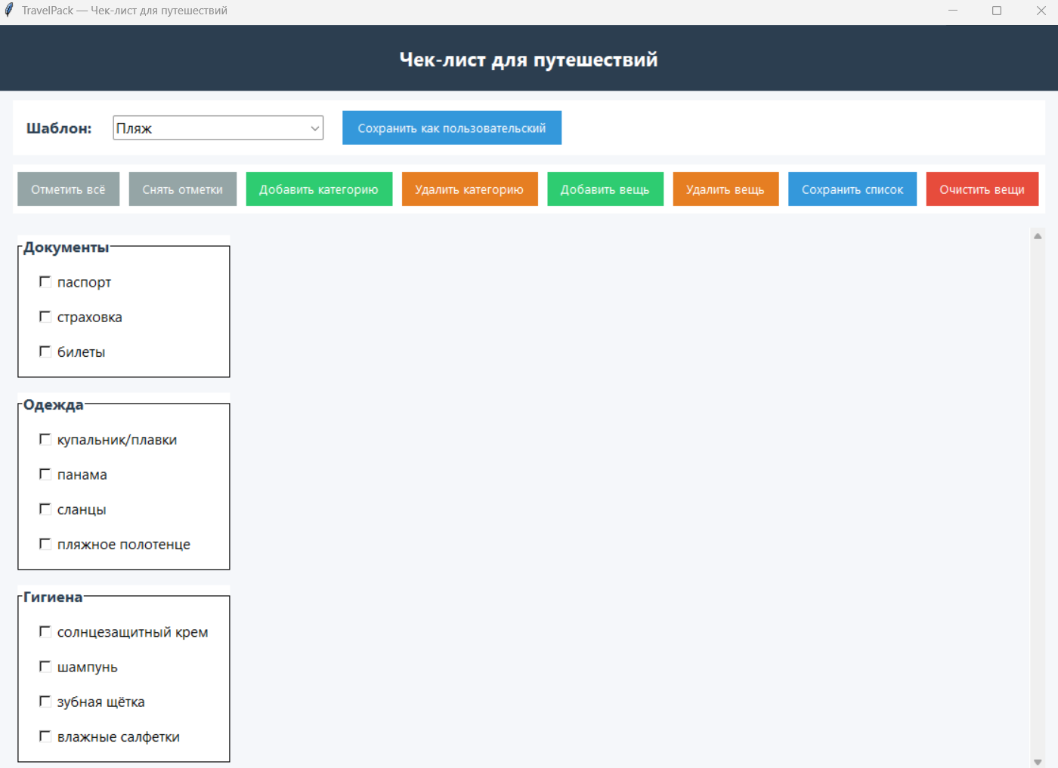
Результаты тестирования приложения:
Кнопка отметить все: отмечаются галочки на всех вещах в списке
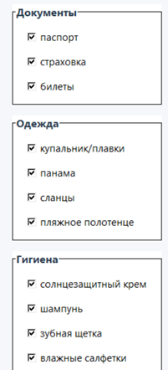
Кнопка снять отметки: убирает галочки со всех вещей
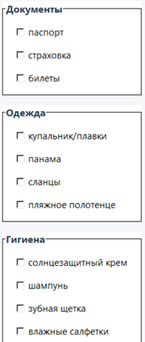
Кнопка Добавить категорию: появляется окно с полем для введения названия, после введения и кнопки ок добавляется новая категория.
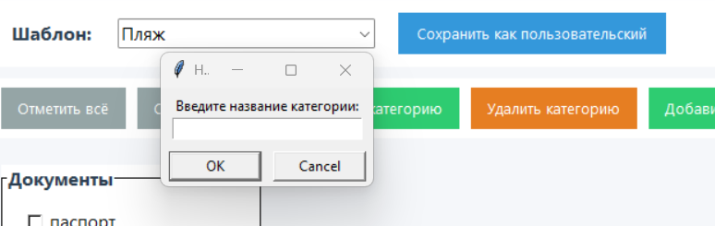
Кнопка Удалить категорию: появляется окно с полем для введения названия категории для удаления. После введения существующей категории и нажатия ок категория удаляется.
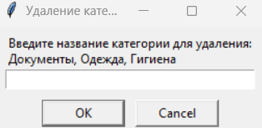
Кнопка Добавить вещь: появляется окно с категорией а затем окно с полем для введения названия вещи.
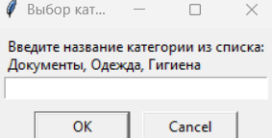
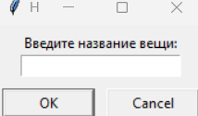
Кнопка Удалить вещь: Появляется поле с введением категории, затем появляется окно с полем для введения названия вещи, после ок вещь удаляется.
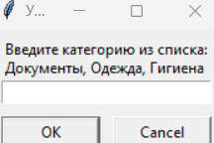
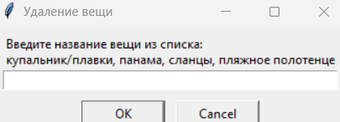
Кнопка Сохранить список: Сохраняет список
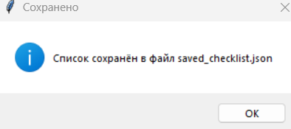
Кнопка очистить вещи: Появляется окно с подтверждением удаления, после нажатия Да удаляются все вещи из всех категорий в данном списке.
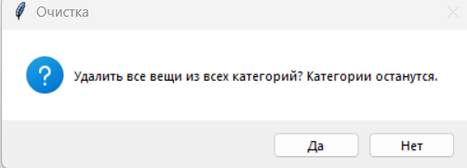
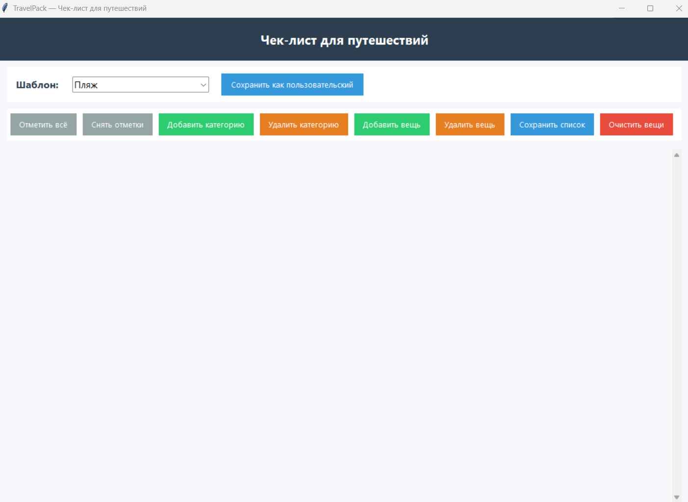
Кнопка выбора шаблона: предоставляет выбор из трех готовых шаблонов и одного пользовательского.
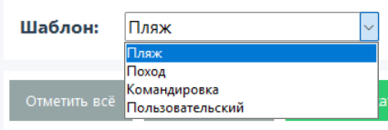
Кнопка Сохранить как пользовательский: Сохраняет текущий шаблон как новый пользовательский.
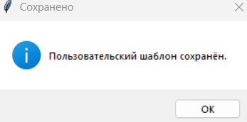
Кнопка с полем возле вещи: при нажатии на кнопку появляется галочка, при повторном нажатии галочка пропадает.
